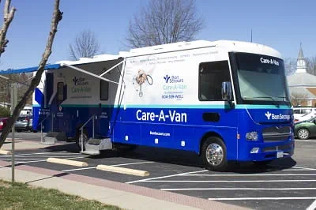
Bon Secours’ Care-A-Van at the Petersburg Center for Healthy Living

3335 South Crater Road | Suite 100 | Petersburg, VA 23803

Viernes, Mayo 1, 2026
Lunes, Mayo 11, 2026
Viernes, Mayo 15, 2026
Lunes, Mayo 11, 2026 (Citas para Examen Físico Solamente)

Llamar: (804) 964-8431
MAS DETALLES AL DORSO DEL CALENDARIO. EL CALENDARIO ESTA SUJETO A CAMBIOS POR FAVOR LEERLO CUIDADOSAMENTE Y EN SU TOTALIDAD.



